Okuyunuz - Yazınız

Ela


Ela al.


Ela al.

Ela al.

Okuyunuz
Ela
Ela al. Ela al.
Ela al. Ela, Ela, Ela.
Okuyunuz - Yazınız

Al Al


Al, al.

Ela, al.

Al, al, al.

1 al.

2 al.
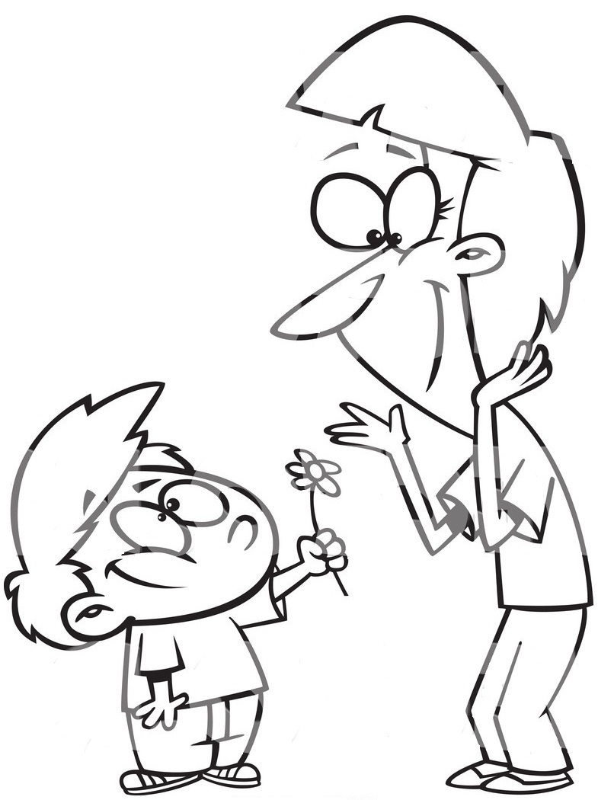
Al Okuyunuz
Al, al.
Ela, al.
Al, al, al.
1 al.

2 al.

